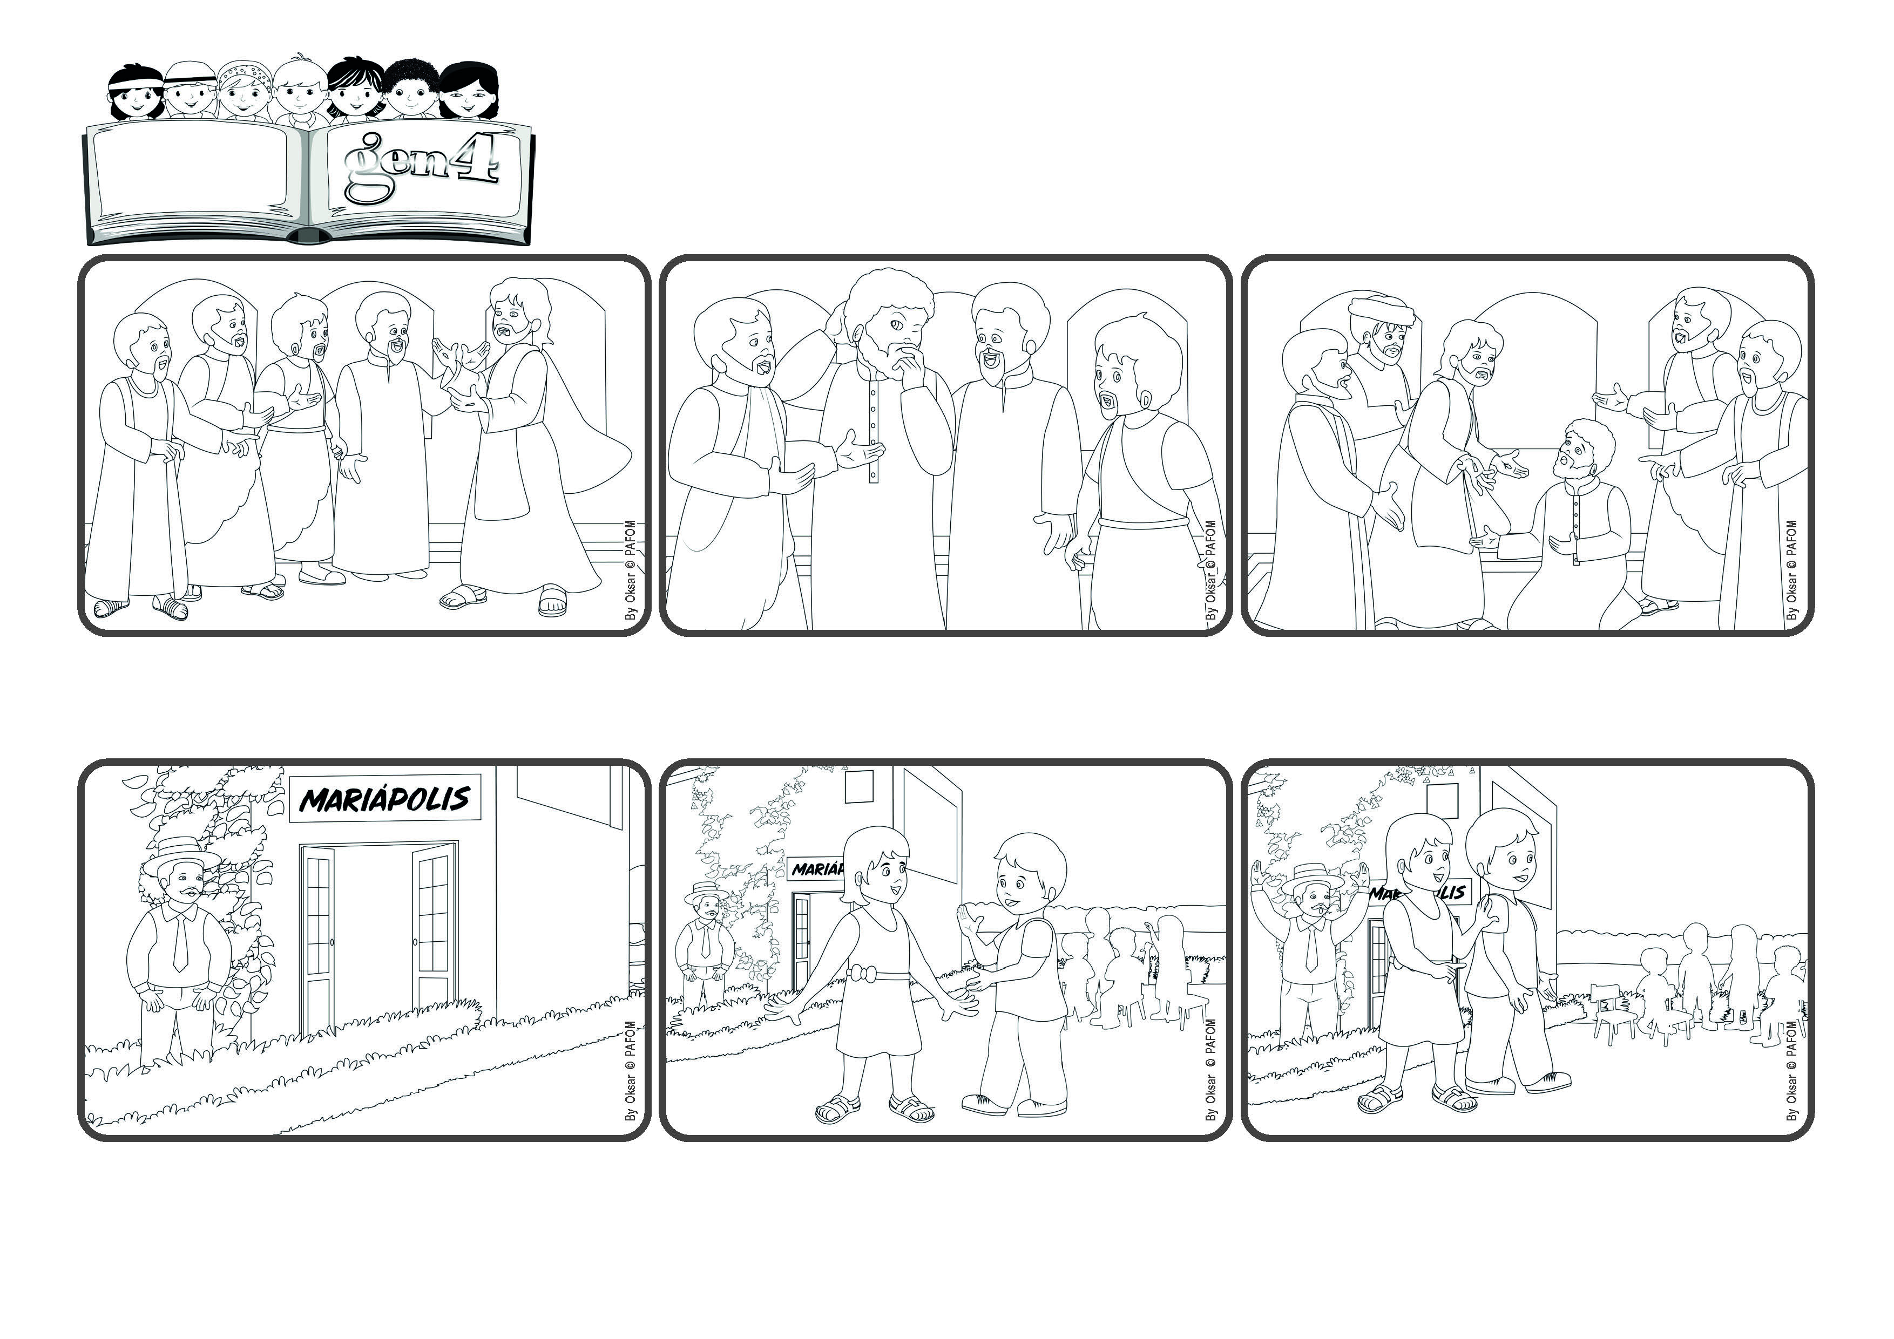

**“Los apóstoles daban testimonio con gran poder de la resurrección del Señor Jesús.**

**Y gozaban todos de gran simpatía.” (Hechos 4,33)**

**Llevemos a todos la alegría de Jesús resucitado**

(**ABRIL 2024**, de la liturgia del 7 de abril, 2do domingo del tiempo pascual)

**Palabra de Vida**



La gen4 lo mira, le sonríe y vuelve contenta a jugar con todos los demás. ¡El caballero que observaba la escena desde detrás quedó impresionado! ¡Ahora “ha visto realmente” el amor mutuo! ¡Los Gen4 lo testimoniaron!

Hay muchos Gen4 que juegan allí. En cierto momento una de ellas se enoja y se aleja. Los otros niños se detienen y se miran unos a otros. Entonces un Gen4, corriendo, se acerca a ella y le dice: “¡Lo siento! ¿Me perdonas?"

Estamos en Mariápolis, en Colombia: hay muchas personas, adultos y niños, que intentan vivir la ley del amor. Un señor que vino por primera vez, sin embargo, no quiere entrar a la reunión con los adultos y camina por el jardín.

**“© PAFOM, Ilustraciones y texto realizados por el Centro Gen4”**

**Los Gen4 son los niños del Movimiento del los Focolares fundado por Chiara Lubich.**

**Mariápolis: encuentro de varios días para profundizar la vida del Evangelio, poniendo en la base de todo el mandamiento nuevo: "ama a los demás como a ti mismo".**

Al cabo de unos días, Jesús regresa y dice con amor a Tomás: “¡aquí estoy, mete tu dedo en mis llagas!” Y él exclama alegremente: “¡Señor mío y Dios mío!”. ¡Sí, Jesús verdaderamente ha resucitado! ¡Llevemos Su alegría a todos!

Lo mismo le ocurre a Tomás, uno de los apóstoles, que no estaba presente: "No lo creo hasta que lo vea con mis propios ojos y meta el dedo en las llagas de los clavos".

¡Qué alegría: Jesús ha resucitado! Algunas mujeres y discípulos lo han visto y están felices de contárselo a todos los que conocen. ¡Pero para aquellos que no lo han visto en persona es difícil creer que Jesús realmente ha resucitado!